جناب اقای علیرضا رفعتی مجری طرح تحقیقاتی با عنوان " ارزیابی اثرات درمانی سلول‌های بنیادی مزانشیمی تیمار شده با کلسیتریول (Calcitriol) بر سیمای ایمونولوژیک
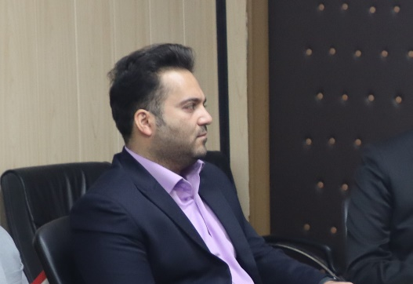
در مدل تجربی آرتریت روماتوئید (RA)"
در گفتگو با روابط عمومی
دانشگاه به تشریح این طرح پرداخت.

ضمن تشکر، لطفاً خود را معرفی نموده و سوابق علمی، پژوهشی و اجرایی خود را بیان فرمایید.
اینجانب علیرضا رفعتی، عضو هیئت علمی و دارای مدرک کارشناسی ارشد و تخصص ژنتیک انسانی می‌باشم. حوزه فعالیت‌های علمی و پژوهشی اینجانب عمدتاً در زمینه بیماری‌های خودایمن، ژنتیک و بررسی مکانیسم‌های ایمونولوژیک مرتبط با این بیماری‌ها متمرکز است. در طول سال‌های اخیر، در اجرای طرح‌های تحقیقاتی متعدد و انتشار مقالات علمی در حوزه ایمونولوژی مشارکت داشته‌ام.
دلیل انتخاب این طرح تحقیقاتی چه بوده و چه افرادی در اجرای آن مشارکت داشته‌اند؟
با توجه به شیوع قابل توجه آرتریت روماتوئید و عوارض ناشی از آن، و همچنین محدودیت‌ها و عوارض جانبی درمان‌های متداول، ضرورت شناسایی روش‌های درمانی نوین و مؤثرتر بیش از پیش احساس می‌شود. از سوی دیگر، شواهد علمی حاکی از نقش مؤثر سلول‌های بنیادی مزانشیمی و کلسیتریول در تعدیل پاسخ‌های ایمنی می‌باشد. بر این اساس، طراحی این مطالعه با هدف بررسی اثرات ترکیبی این دو عامل صورت گرفت.در اجرای این طرح، آقایان دکتر علی‌رضا رفعتی، دکتر هادی اسمعیلی گورچین قلعه و آقای اکبر قربانی الوانق به‌عنوان همکاران پژوهشی مشارکت داشته‌اند.
لطفاً پژوهش خود را معرفی کرده و به نوآوری‌ها و ویژگی‌های آن اشاره فرمایید.
این پژوهش با هدف بررسی اثرات درمانی سلول‌های بنیادی مزانشیمی تیمار شده با کلسیتریول بر شاخص‌های ایمونولوژیک در مدل تجربی آرتریت روماتوئید طراحی و در حال اجرا می‌باشد.از جمله نوآوری‌های این طرح می‌توان به استفاده از سلول‌های بنیادی مزانشیمی تیمار شده با کلسیتریول به‌منظور تقویت اثرات ایمونومدولاتوری، و نیز بررسی همزمان شاخص‌های متعددی از جمله میزان تولید نیتریک اکساید، فعالیت فاگوسیت‌ها، انفجار تنفسی و پروفایل سایتوکاینی اشاره نمود که امکان تحلیل جامع‌تری از وضعیت سیستم ایمنی فراهم می‌آورد.
وضعیت فعلی اجرای این طرح به چه صورت است؟
این طرح در مرحله اجرا قرار داشته و مراحل آزمایشگاهی شامل القای مدل بیماری، تیمار حیوانات آزمایشگاهی و ارزیابی شاخص‌های ایمونولوژیک در حال انجام می‌باشد. پس از تکمیل مراحل اجرایی و تحلیل داده‌ها، نتایج آن در قالب مقالات علمی منتشر خواهد شد.
این طرح چه کاربردی برای جامعه و بیماران خواهد داشت؟
یافته‌های این پژوهش می‌تواند در جهت توسعه روش‌های درمانی نوین با عوارض کمتر برای بیماران مبتلا به آرتریت روماتوئید مؤثر واقع شود. در صورت تأیید اثربخشی این رویکرد، امکان بهره‌گیری از آن به‌عنوان یک روش مکمل یا جایگزین در درمان این بیماری فراهم خواهد شد که در نهایت منجر به بهبود کیفیت زندگی بیماران می‌گردد.
چه انتظاری از مسئولین حوزه پژوهش دارید؟
انتظار می‌رود با تأمین اعتبارات لازم، تسهیل فرآیندهای اداری و تقویت زیرساخت‌های آزمایشگاهی، بستر مناسبی برای اجرای پژوهش‌های کاربردی و نوآورانه فراهم گردد. همچنین حمایت از همکاری‌های بین‌رشته‌ای و ارتباط مؤثر میان پژوهش و حوزه بالینی می‌تواند نقش بسزایی در ارتقاء سطح تحقیقات ایفا نماید.
در پایان، برنامه‌ها و اهداف آینده خود را بیان فرمایید.
در ادامه، برنامه‌ریزی جهت توسعه مطالعات در حوزه سلول‌درمانی و بررسی کاربرد آن در سایر بیماری‌های خودایمن در دستور کار قرار دارد. همچنین تلاش خواهد شد تا نتایج حاصل از این پژوهش‌ها در راستای کاربردهای بالینی و ارتقاء سطح سلامت جامعه مورد بهره‌برداری قرار گیرد.

